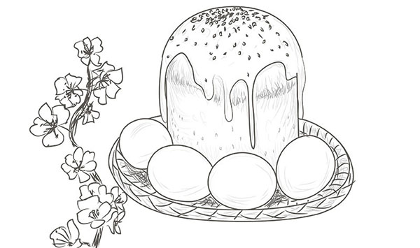

**Великодня казочка**

**Програмовий зміст**: Учити дітей добирати слова – ознаки, формувати у малюків патріотичні переконання через відродження національних звичаїв, обрядів; ознайомити зі скарбницею усної поетичної творчості; учити грати в народні ігри, малювати у підгрупах, бути дружніми і дбайливими; розвивати активний словник, фонематичний слух, мовленнєве дихання, творчі здібності; виховувати пізнавальний інтерес, патріотизм.

Хід заняття

- Діти, сьогодні у нас святкове заняття, бо незабаром велике свято – Великдень. Це свято завжди настає на весні. Люди заздалегідь готуються до нього: прибирають гарно в хаті, печуть смачний хліб – паску, фарбують та розписують яйця. Ми прибрали святково нашу групову кімнату. Вам подобається? Яка вона? (*охайна, гарна, святкова, чудова*)

- Багато людей на це свято йдуть до церкви, несуть святити паску, яйця, потім приносять їх додому і починають сніданок з того, що принесли. А у вас вдома роблять пасочки і крашанки?

- Коли люди йдуть до церкви, то чують, як там дзвонять дзвони. Послухаймо! (звучить пасхальний дзвін). Як він звучить? (*голосно, дзвінко, довго*)

- Погляньте, які гарні писанки та крашанки! Розмальовують їх так гарно тільки в Україні. Коли яйця фарбують в один колір – червоний, синій , жовтий – тоді називають крашанками. А коли розписують різними візерунками, тоді називають писанками. Коли прикрашають крапочками – це крапанка, коли візерунок видряпують – дряпанка. Діти , а ви любите казочки? Я знаю казочку про писанку. Хочете послухати? Умощуйтесь зручніше, слухайте уважно. (читання казки, театр малюнків)

Казочка

Одного разу курочка знесла яєчко, таке гарне, біленьке. Бабуся побачила, поклала його до кошика, щоб зробити писанку, а сама пішла до хати. Яєчко не захотіло лежати в кошику та покотилося. Тут його побачило каченя. Каченя здивувалося, та й питає: «Що це за диво таке?», а яєчко говорить, що бабуся його до кошика поклала, щоб воно писанкою стало. Каченя каже; «Щоб писанкою стати, треба спочатку тебе пофарбувати»

Як розмовляє качечка? Воно змахнуло своїми крильцями, яєчко стало жовтеньким, ось таким. Як називається така техніка писанкарства? (крашанка). З крильця каченяти злетіло кілька пір’їнок, пограємо ними: спробуємо подихом утримати їх у повітрі (*діти виконують дихальну вправу)*

А потім до яєчка наблизилось козеня. Воно на яєчку надряпало свій малюнок ріжками. Як називається тепер яєчко? (дряпанка) Козеня радісно заспівало «Ме!». Разом з ним поспіваємо!І застрибало, нумо, з ним пострибаємо! (*рухова хвилинка)*

За козенятком прийшло цуценя. Воно також малювало малюнок – поставило кінчиком хвоста на ньому крапочки. Як називати такий спосіб прикрашання? (крапанка) Цуценя радісно вигукнуло «Гав». Та й вертить хвостиком, бо дуже радіє. А ви так можете ? (*рухова імітація)*

Пізніше прибіг маленький котик, він дуже-дуже любив малювати, тому намалював кілька візерунків кінчиком хвостика, та й перетворив яєчко на справжню писанку. Зрадів котик, каже: «Няв! – Гарно я намалював!!!». І давай язичком після роботи умиватися! А ви, малята, хочете спробувати? (*вправи для язичка – колові рухи за годинниковою стрілкою та проти неї)*

- Скільки звірят працювало над яєчком? Хто прийшов першим? Хто – останнім?

-А бабуся прийшла і побачила, що яєчко стало писанкою, бо його спочатку каченя пофарбувало, потім свої малюнки намалювали козлик, цуцик і котик, та й вигукнула:

Курка з нашого села –

Гляньте! – писанку знесла!

Може, не повірить хтось –

Ось вона у мене, ось!

Тут узори й тут узори,

просто сяють наче зорі!!!

Вони почали танцювати, запросили і вас, діток! Утворіть коло, пограємо у народну гру - танок «Віночок»

Ти лети, лети, віночок.

Швидше, швидше по руках.

У кого буде віночок,

Той танцює гопака.

Ось так яєчко перетворилося на писанку. А вам хотілося б спробувати себе у цій справі? А ми маємо пір’ячко, ріжки, хвостики. Що нам робити? Наші ручки залучити. Що ще потрібно для роботи? (пензлики, фарба, серветки, вода, папір)

Усе необхідне уже чекає нас на столі.

Саме яєчко можна дістати із кошика, лише правильно назвавши краплинку із чарівної торбинки. (діти по черзі виймають її торбинки краплинку , називають її колір повним реченням та обирають відповідне яєчко)

*Демонстрація порядку роботи під віршований супровід*.

Я писанка-красуня вся в рисках і квітках

Красу митців несу я

Їх славлячи в віках

Щоби моїм убранством

Втішалися малі,

мене кладуть на свято

на пишному столі.

Без мене наше свято

Не буде тим, чим є,

Бо писанка багато

Всім радості дає.

*Олександр Олесь*

Самостійна робота дітей по підгрупах *(музичний супровід*).

Організація виставки дитячих робіт.